NÚMEROS RACIONAIS: REPRESENTAÇÃO DECIMAL

Introdução
Todo número racional pode ser escrito como fração — e também como decimal. A forma decimal de uma fração revela padrões que classificam os racionais em dois tipos e permitem converter uma representação na outra.

Pense um pouco:
Quando você divide 1 por 3 na calculadora, o resultado 0,333... termina alguma hora?

1. Decimais Exatos
A representação decimal de uma fração é obtida dividindo o numerador pelo denominador.
Quando a divisão termina com resto zero, o resultado é um decimal exato (ou finito). Veja o exemplo abaixo.

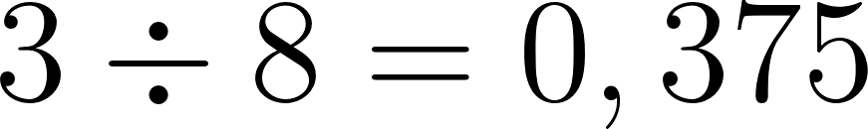
=

Resto zero — decimal exato com três casas decimais.
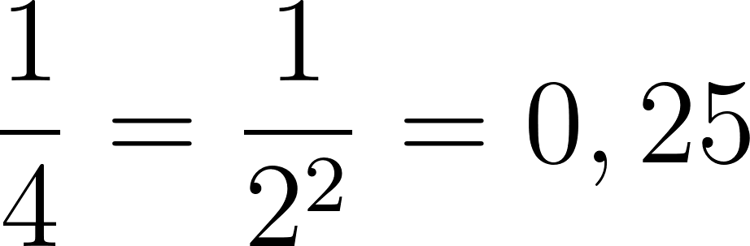
Uma fração irredutível gera decimal exato somente quando o denominador tem apenas fatores 2 e/ou 5:
- → exato

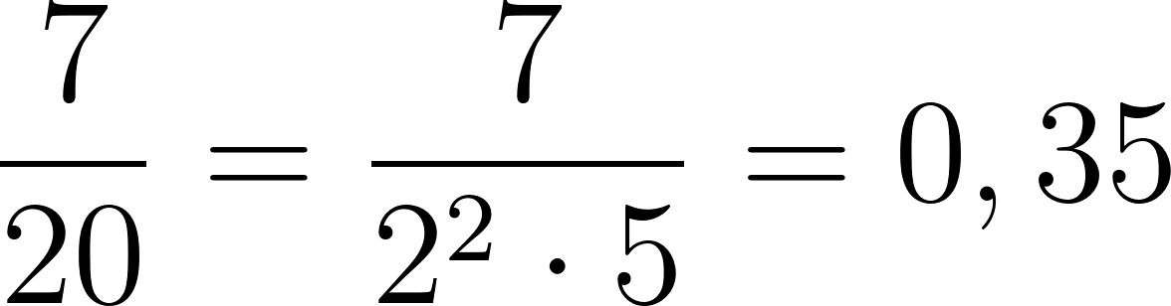
- → exato

- → denominador 3 → não gera decimal exato

No sentido inverso, um decimal exato se converte em fração pelo valor posicional. Veja só:

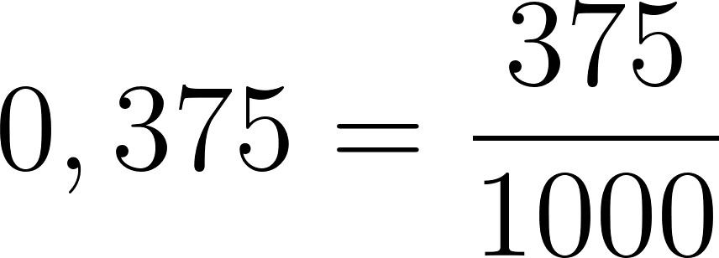

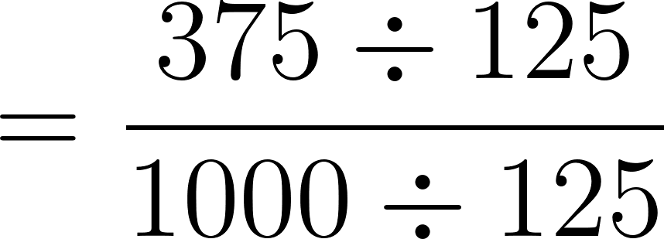

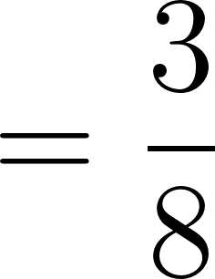
Padrão:
Fração irredutível com denominador só de fatores 2 e/ou 5 sempre gera decimal exato.

2. Dízimas Periódicas
Quando a divisão não termina mas os algarismos se repetem em ciclo, o resultado é uma dízima periódica.

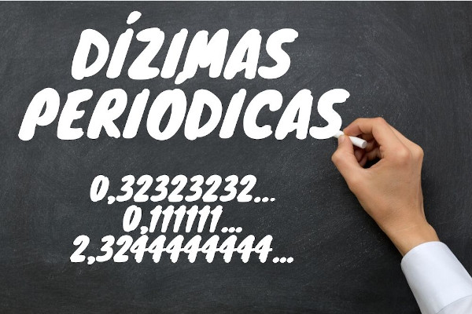

Dízima periódica simples
O bloco repetitivo — o período — começa logo após a vírgula.

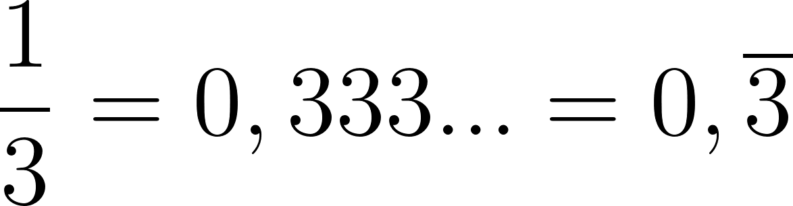

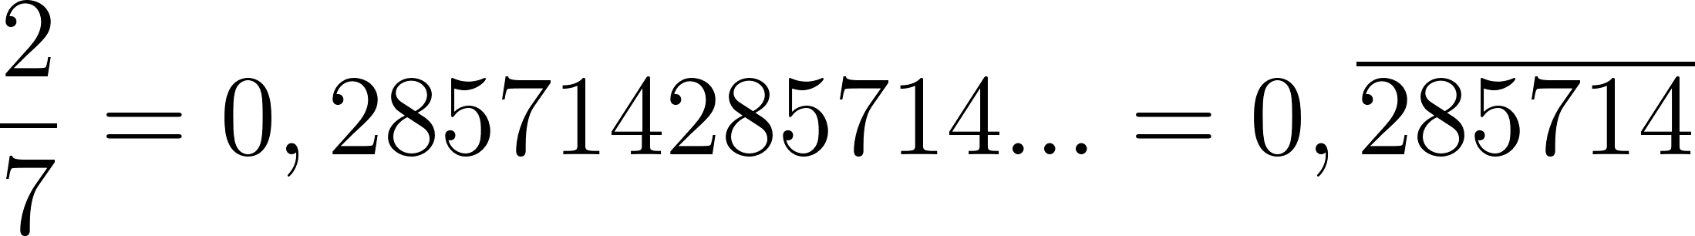

A barra horizontal sobre os algarismos indica o período.

Dízima periódica composta
Há algarismos não repetitivos entre a vírgula e o período — o ante-período.

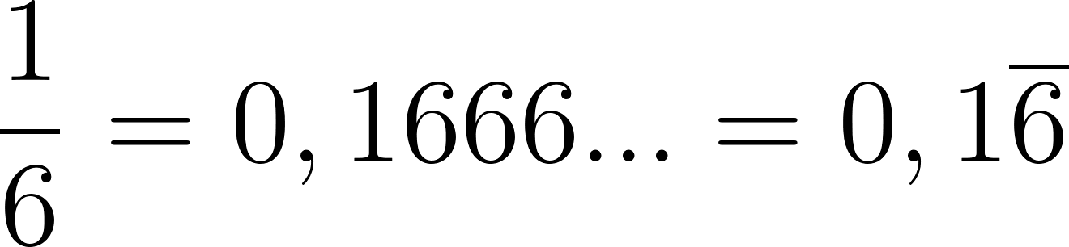
- Ante-período: 1
- Período: 6

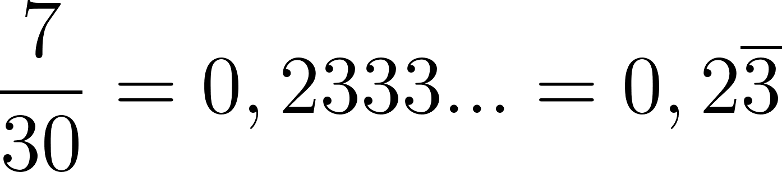
- Ante-período: 2
- Período: 3

Atenção:
Em 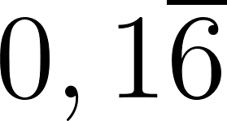, o período é apenas 6 — o algarismo 1 não se repete.

3. Fração Geratriz
Fração geratriz é a fração irredutível que origina uma dízima periódica.



Dízima simples
O procedimento usa equações. Veja o exemplo a seguir.

Determine a fração geratriz de 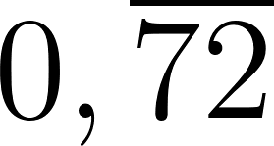.

Resolução:
- Passo 1: Chamar a dízima de .
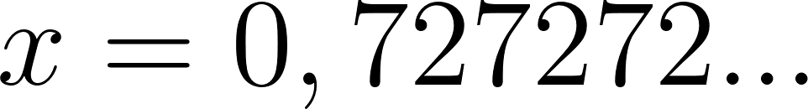
- Passo 2: Multiplicar por  (o período tem 2 algarismos).

- Passo 3: Subtrair a equação original.
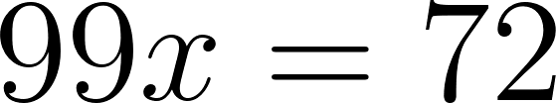
- Passo 4: Isolar  e simplificar.

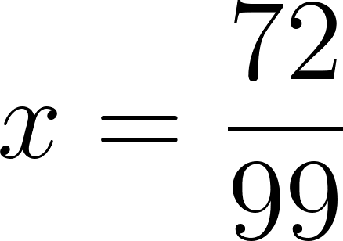

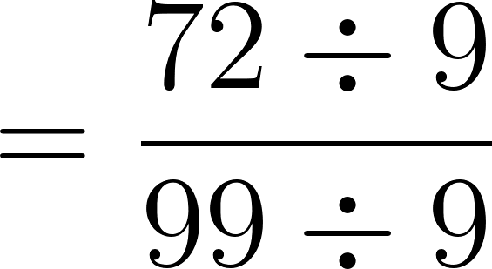

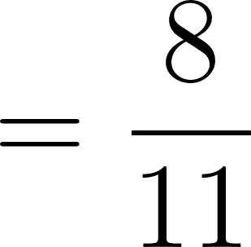
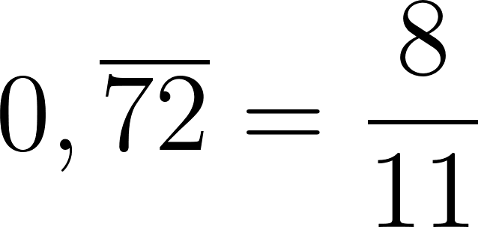
Resposta:

Observe o padrão: o denominador 99 tem tantos 9s quantos algarismos tem o período.

Dízima composta
São necessárias duas multiplicações. Veja o exemplo abaixo.

Determine a fração geratriz de .

Resolução:
- Passo 1: Chamar a dízima de .

- Passo 2: Multiplicar por  (deslocar o ante-período — 1 algarismo).

- Passo 3: Multiplicar por  (deslocar ante-período + período — 1 + 1 = 2 algarismos).

- Passo 4: Subtrair as duas equações.

- Passo 5: Isolar e simplificar.
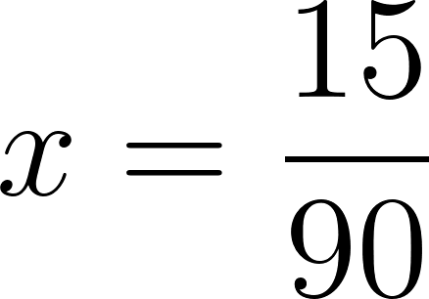
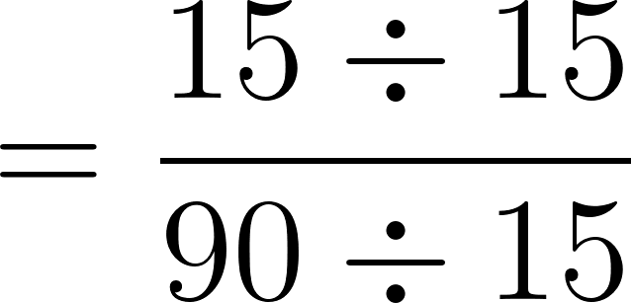
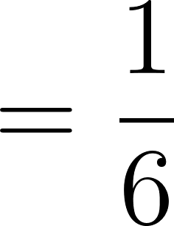
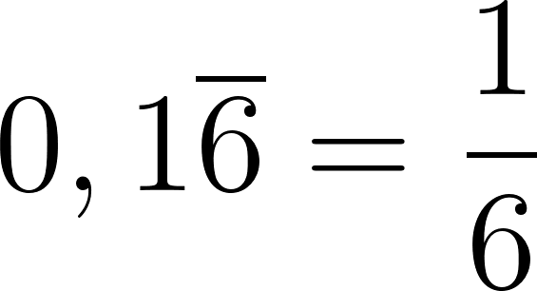
Resposta:

Na Vida Real
Dividir uma conta de R$ 100,00 entre 3 pessoas dá R$ 33,333... — uma dízima periódica que, na prática, arredondamos. A fração 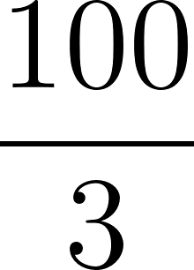 guarda o valor exato que o arredondamento perde.

E a Bíblia Nisso?

"Grandes são as obras do Senhor, procuradas por todos os que nelas se comprazem."
Salmo 111:2

Uma dízima periódica parece imprevisível à primeira vista, mas esconde um padrão que se repete sem fim. A criação de Deus funciona assim: há ordem e propósito mesmo onde não enxergamos de imediato.
- Lembre-se de: ordem por trás da aparência. Assim como 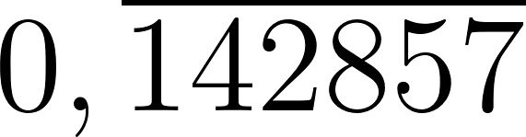 parece confusa mas obedece a um ciclo exato, os planos de Deus seguem uma lógica que ultrapassa nossa compreensão — "Porque os meus pensamentos não são os vossos pensamentos" (Isaías 55:8).

Para Conversar:
Você já viveu uma situação que parecia sem sentido, mas depois revelou um propósito?

Simplificando
Todo racional tem representação decimal exata ou periódica, e toda dízima periódica se converte em fração geratriz por um procedimento algébrico. Essa equivalência entre fração e decimal é o que define um número como racional.

Para não esquecer
- Decimal exato → resto zero na divisão, denominador só com fatores 2 e/ou 5;
- Dízima periódica → simples (período logo após a vírgula) ou composta (ante-período + período);
- Fração geratriz → multiplicar por potência de 10, subtrair, isolar .

OPERAÇÕES COM NÚMEROS RACIONAIS

Introdução
As quatro operações básicas, a potenciação e a radiciação seguem regras específicas quando aplicadas a números racionais na forma de fração. Consolidar essas operações é a base para resolver expressões numéricas e problemas com qualquer tipo de racional.

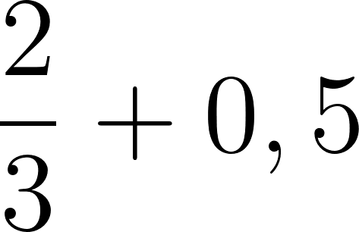
Pense um pouco:
Faz diferença calcular usando frações ou decimais?

1. Adição e Subtração
Frações com denominadores diferentes exigem denominador comum (via MMC) para serem somadas ou subtraídas.

Veja o exemplo abaixo.
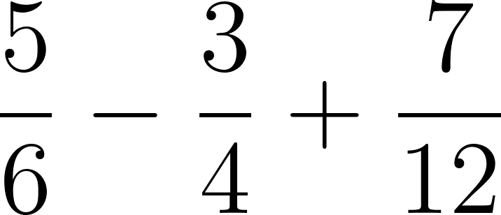
Calcule:

Resolução:
- Passo 1: Encontrar o MMC dos denominadores.


- Passo 2: Converter cada fração para denominador 12.

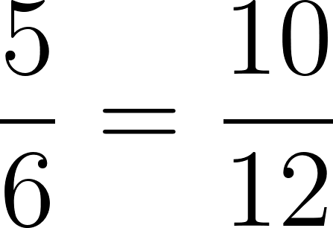

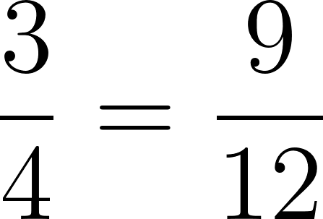

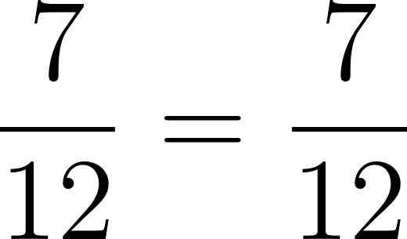

- Passo 3: Operar os numeradores.

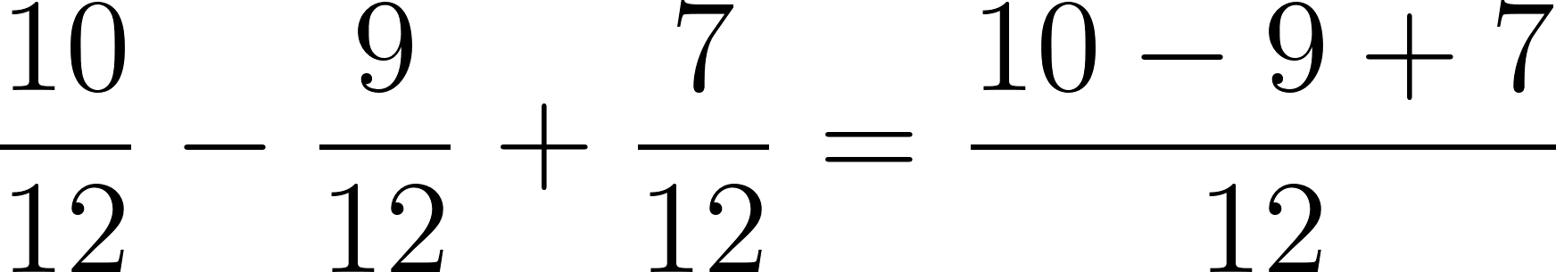

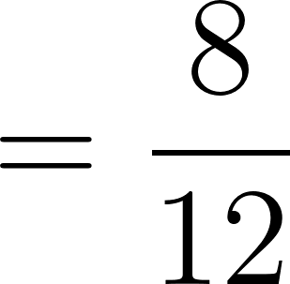
- Passo 4: Simplificar.

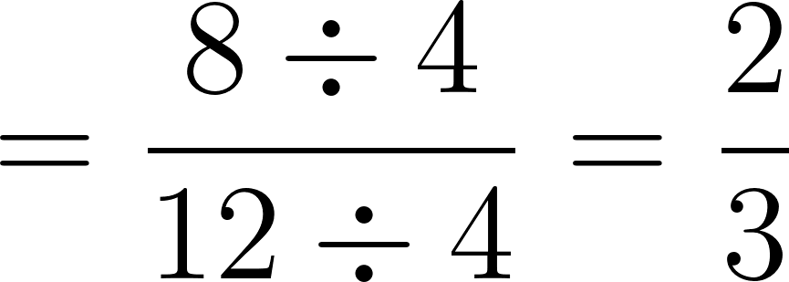

Resposta:

2. Multiplicação e Divisão
Na multiplicação, opera-se numerador com numerador e denominador com denominador; na divisão, multiplica-se pelo inverso do divisor.

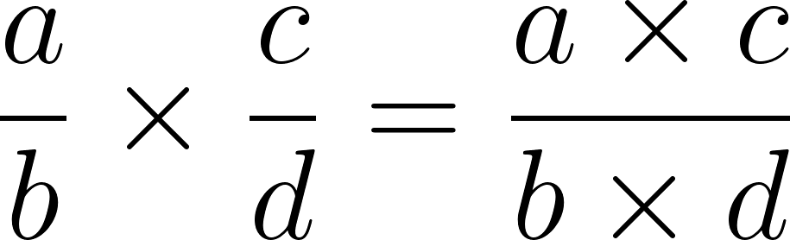

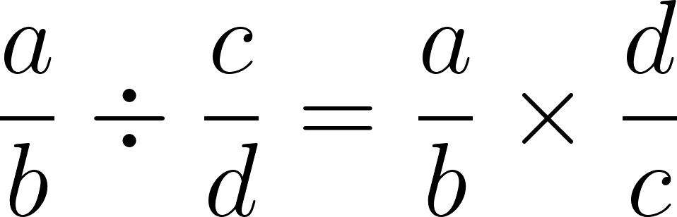

Em expressões com parênteses, resolve-se primeiro o que está dentro deles. Veja o exemplo.
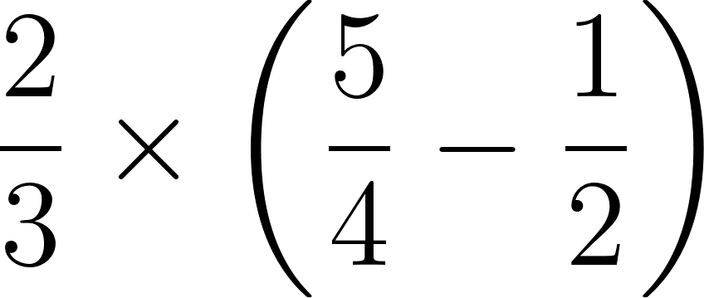
Calcule:

Resolução:
- Passo 1: Resolver o parêntese.

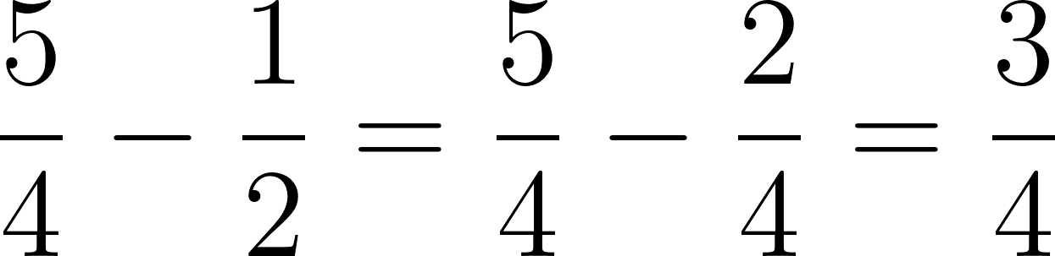
- Passo 2: Multiplicar.

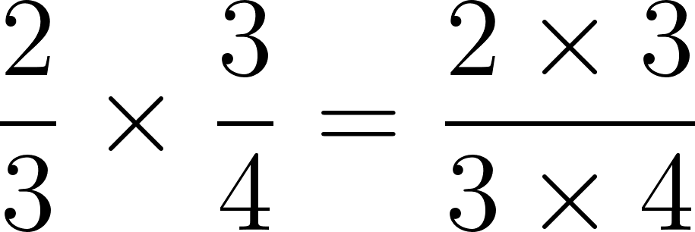

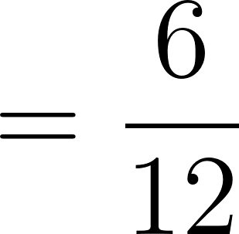
- Passo 3: Simplificar.

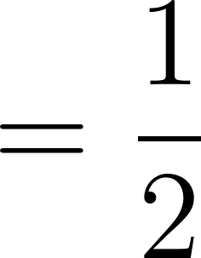

Resposta:

Atenção:
Na divisão de frações, inverte-se apenas o divisor — nunca ambas as frações.

3. Potenciação e Radiciação
Potenciação e radiciação de frações aplicam o expoente ou a raiz ao numerador e ao denominador separadamente.

Potenciação
A potência de uma fração eleva numerador e denominador ao mesmo expoente:

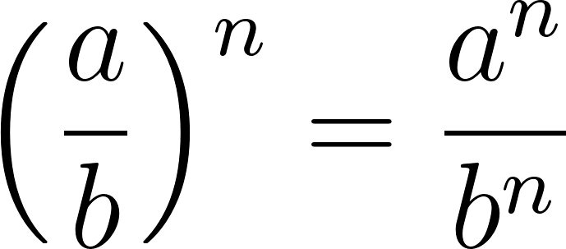

Expoente negativo inverte a base antes de aplicar o expoente:

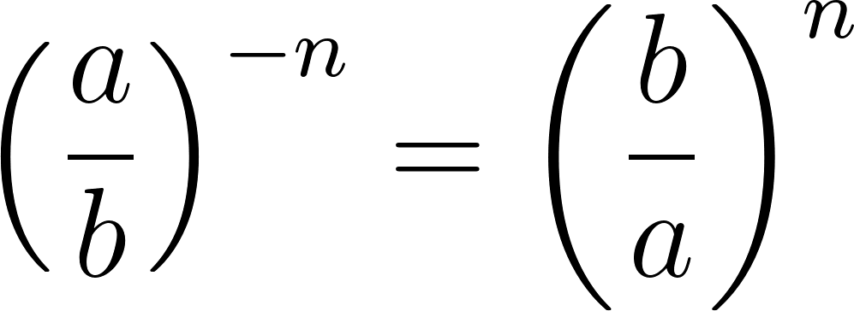

Veja só:
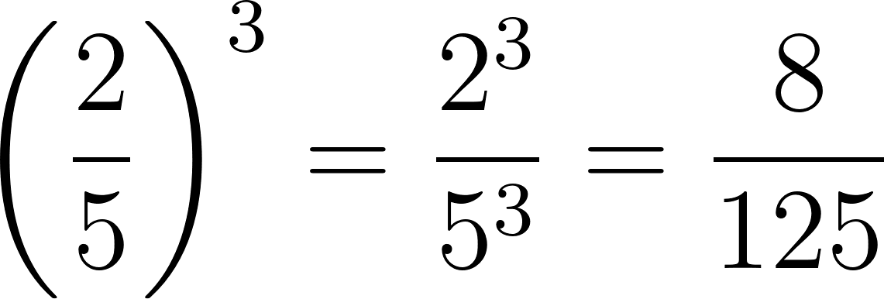

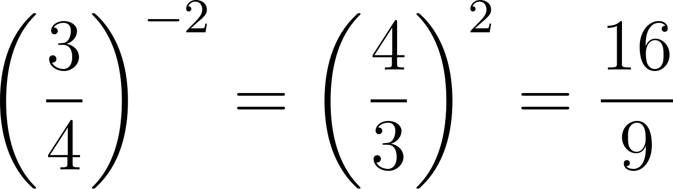

Radiciação
A raiz de uma fração distribui-se entre numerador e denominador:

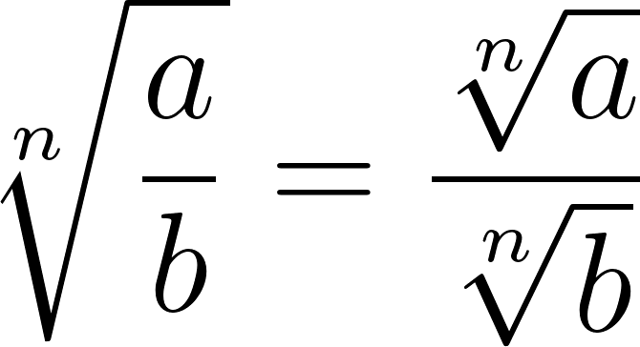

Veja só:
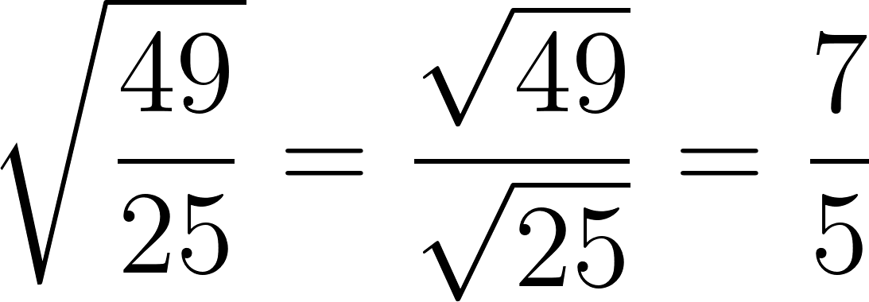

O exemplo abaixo combina as duas operações.
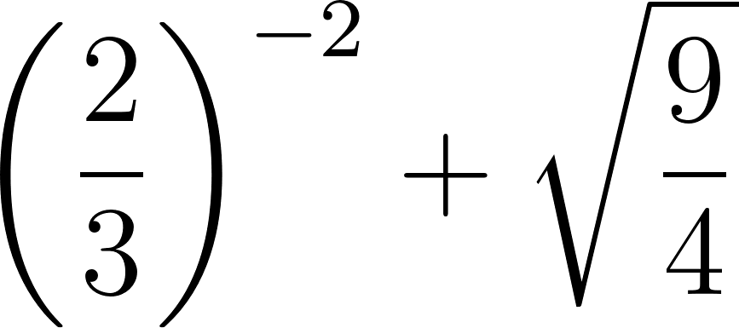
Calcule:

Resolução:
- Passo 1: Calcular a potência com expoente negativo.

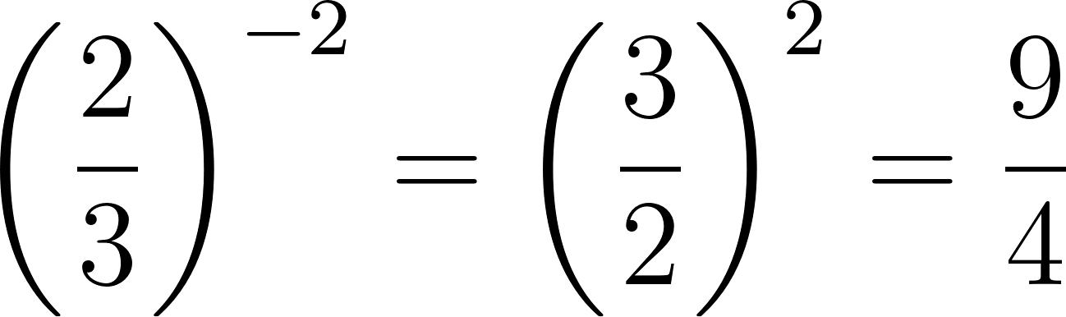

- Passo 2: Calcular a raiz.

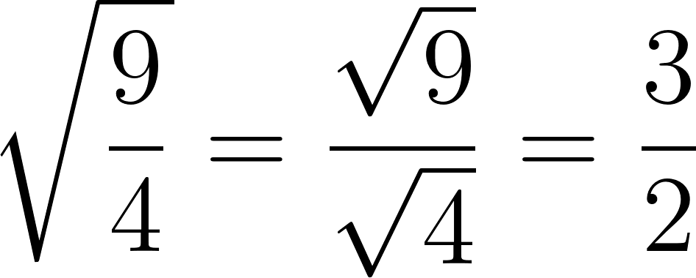

- Passo 3: Somar os resultados.

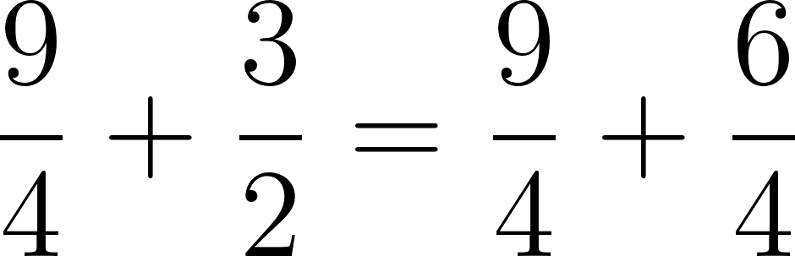

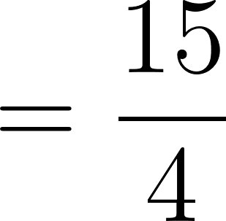

Resposta:

Atenção:
Expoente negativo não torna o resultado negativo — ele inverte a base.

Na Vida Real
Ajustar uma receita para  da quantidade original exige multiplicar cada ingrediente por . Se a receita pede  de xícara de farinha, o cálculo é 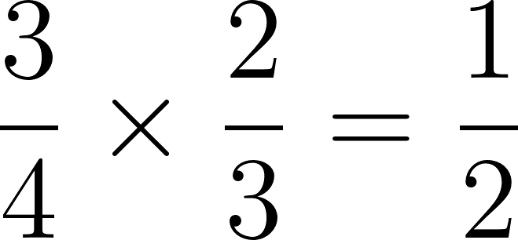 xícara.

E a Bíblia Nisso?

"Quem é fiel no pouco, também é fiel no muito."
Lucas 16:10

Cada passo de uma operação importa: um sinal trocado ou um denominador errado compromete todo o resultado. A matemática ensina que cuidar dos detalhes é responsabilidade, não perfeccionismo.
- Lembre-se de: fidelidade nos detalhes. Assim como um erro num denominador invalida a conta inteira, descuidos em coisas pequenas podem comprometer resultados maiores — "O preguiçoso não ara por causa do inverno; na sega, pois, mendigará e nada receberá" (Provérbios 20:4).

Para Conversar:
Em que áreas da sua vida um pequeno descuido já causou um problema maior?

Simplificando
Operar com racionais combina as quatro operações básicas com potenciação e radiciação, cada uma com regras próprias para frações. Denominador comum, inverso multiplicativo e leis de expoentes são as ferramentas centrais.

Para não esquecer
- Adição/subtração de frações → MMC dos denominadores, operar numeradores;
- Divisão de frações → multiplicar pelo inverso do divisor;
- Potência negativa → inverte a base, expoente vira positivo.

NÚMEROS IRRACIONAIS

Introdução
Até aqui, todo número racional tinha representação decimal exata ou periódica. Existem números que escapam a esse padrão: seus decimais são infinitos e nunca se repetem — impossíveis de expressar como fração.



Pense um pouco:
A diagonal de um quadrado de lado 1 mede exatamente quanto?

1. O Que É um Número Irracional
Número irracional é todo número cuja representação decimal é infinita e não periódica — impossível de escrever como  com 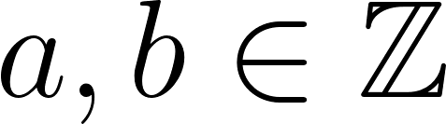 e 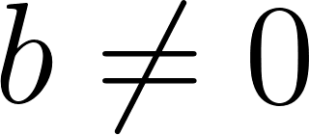.

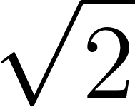: o irracional clássico
A diagonal de um quadrado de lado 1 mede , pelo teorema de Pitágoras:

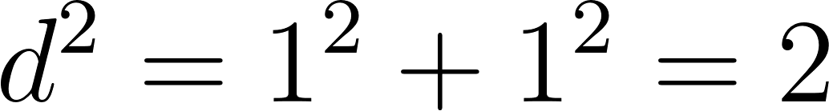

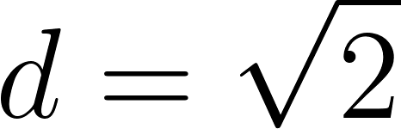

Na calculadora: 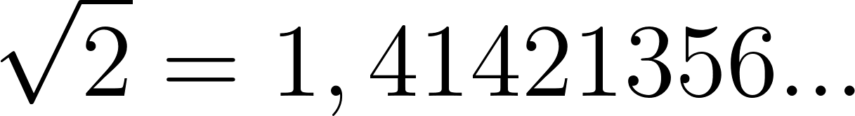 — os algarismos continuam sem jamais formar um bloco repetitivo.

Por que  não é racional?

A demonstração procede por contradição. Suponha que existam inteiros  e , sem fatores comuns, com 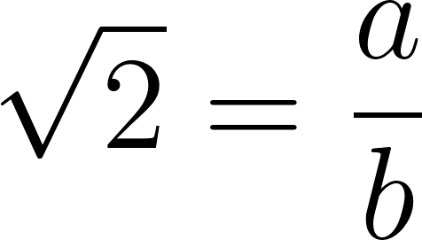. Elevando ao quadrado:

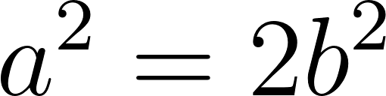

Logo 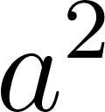 é par, o que obriga  a ser par. Escrevendo 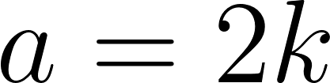:

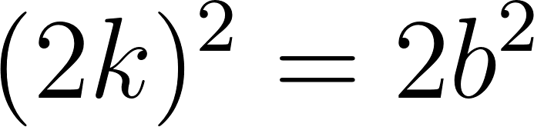

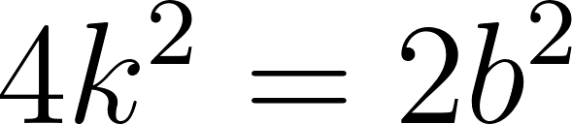

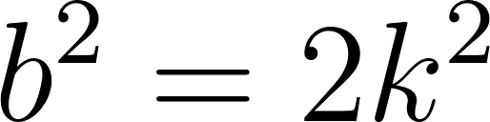
Agora  também é par — contradição, pois  e  não tinham fatores comuns. Portanto,  não pode ser fração.

Outros irracionais clássicos
- 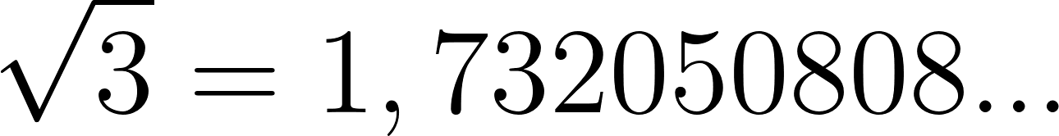 — infinito não periódico
- 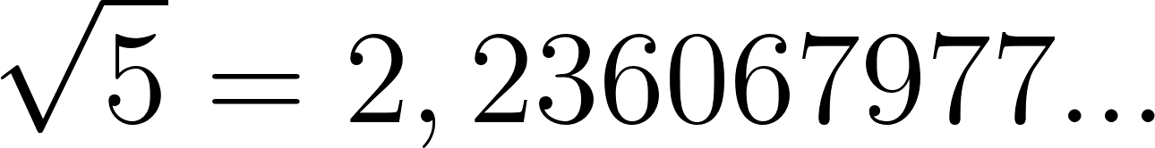 — infinito não periódico
- 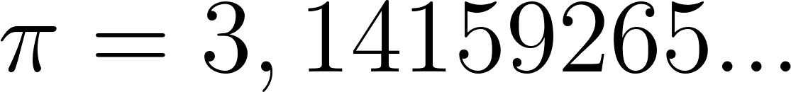 — razão entre o comprimento de qualquer circunferência e seu diâmetro

De modo geral, 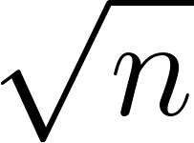 é irracional sempre que  não é quadrado perfeito.

Padrão:
 é irracional quando  não é quadrado perfeito (1, 4, 9, 16, 25, ...).

2. Aproximações e Localização na Reta
Irracionais não têm representação decimal exata, mas podem ser aproximados com a precisão necessária.
O método consiste em enquadrar o número entre valores cada vez mais próximos. Veja o exemplo abaixo.

Localize 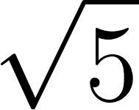 na reta numérica.

Resolução:

- Passo 1: Enquadrar entre inteiros consecutivos.

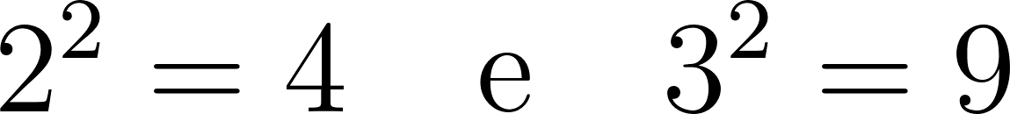

- Passo 2: Refinar entre décimos.

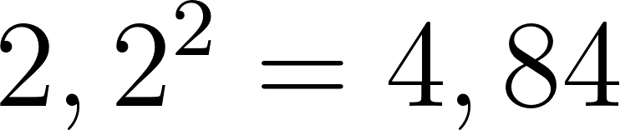

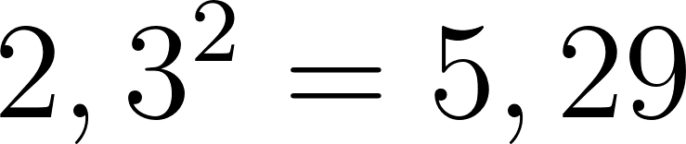

- Passo 3: Refinar entre centésimos.

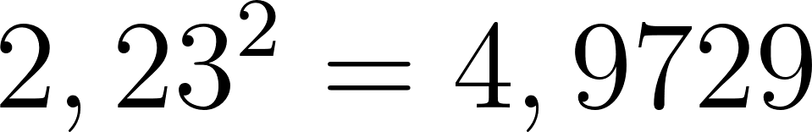

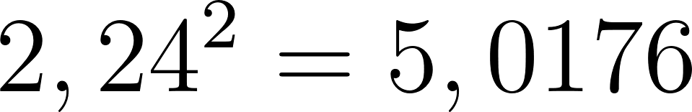

Resposta: 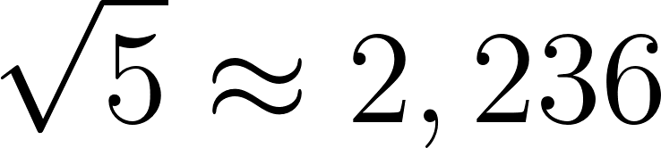, localizado entre 2,23 e 2,24 na reta numérica.
Esse processo pode continuar indefinidamente, estreitando o intervalo a cada passo.

3. Conjunto dos Números Reais
A união dos racionais com os irracionais forma o conjunto dos números reais ().

A hierarquia dos conjuntos numéricos:



Cada ponto da reta numérica corresponde a exatamente um número real — racional ou irracional. Não há lacunas na reta real.

Veja o exemplo abaixo.

Classifique cada número no menor conjunto a que pertence:

Número | Conjunto
 | 
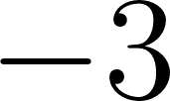 | 
 | 
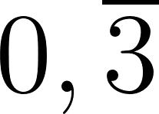 | 
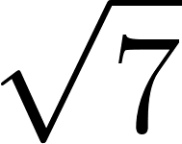 | Irracional (, )
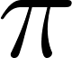 | Irracional (, )

Atenção:
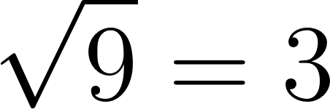 é racional — nem toda raiz é irracional.

Na Vida Real
O número  aparece em qualquer cálculo com circunferências — da roda de uma bicicleta ao sinal de GPS do celular. Usamos aproximações como 3,14 porque o valor exato tem infinitas casas decimais sem repetição.

E a Bíblia Nisso?

"Ó profundidade das riquezas, tanto da sabedoria como da ciência de Deus! Quão insondáveis são os seus juízos, e quão inescrutáveis os seus caminhos!"
Romanos 11:33

Os irracionais mostram que existem grandezas reais — como a diagonal de um quadrado — cujo valor exato escapa a qualquer fração. Há coisas verdadeiras que não se deixam simplificar, e reconhecê-las é parte da honestidade intelectual.
- Lembre-se de: grandeza além da simplificação. Assim como  é real mas não cabe numa fração, a sabedoria de Deus é real mas não cabe nos nossos esquemas — "Tal ciência é para mim maravilhosíssima; tão alta, que não a posso atingir" (Salmo 139:6).

Para Conversar:
Existe algo na sua vida que você sabe que é verdadeiro, mesmo sem conseguir explicar completamente?

Simplificando
Números irracionais são decimais infinitos sem período — não podem ser escritos como fração. Junto com os racionais, formam o conjunto dos números reais , que preenche a reta numérica sem lacunas.

Para não esquecer
- Irracional → decimal infinito e não periódico, não pode ser fração;
-  irracional →  não é quadrado perfeito;
- Números reais () → racionais + irracionais, reta numérica completa.

